INTRODUCCIÓN
Si bien en el ahocado juega una sola persona, en este caso se compite contra 3 usuarios manejados por el software, quien guía el trabajo y se encarga de mostrar al usuario su juego y el de sus contrincantes “Maquina”, por turnos. Ademas el software comparte datos de interés como, por ejemplo, las vidas restantes de cada jugador o los aciertos que presenta cada uno.

OBJETIVO
El objetivo del juego ahorcado es revelar la palabra oculta, para ello se van eligiendo letras al azar, las cuales pueden o no pertenecer a dicha palabra, en caso de no pertenecer a la misma la letra elegida se deshabilita para próximos usos, quedándole las letras restantes del abecedario, y perdiendo una vida dentro de las disponibles. Al legar a 0 en la cantidad de vidas restantes sin haber descubierto la palabra se pierde el juego. En caso que la letra elegida estuviese contenida dentro de la palabra oculta se lo tomara como un acierto y se revelara la letra en la posición que corresponda de la palabra, asi hasta terminar de revelar todas, en cuyo caso habrá ganado el juego.

EXPLICACIÓN DEL FUNCIONAMIENTO
Una vez iniciado el programa encontramos distintas opciones que nos permitirán interactuar con el mismo.
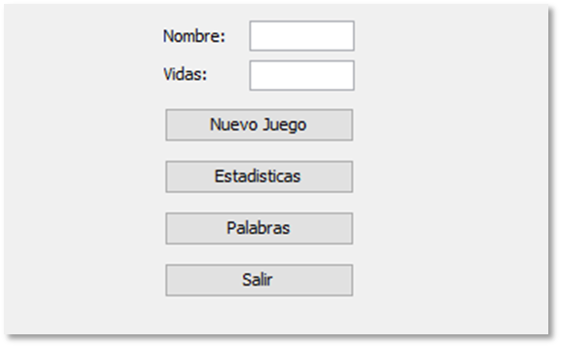
EL JUEGO
Para iniciar el juego debemos ingresar en el primer casillero nuestro “Nombre”, el cual lo identificara como jugador, y en el segundo casillero la cantidad de “Vidas” con las que desea contar en el desarrollo del juego, lo que tambien le dara un grado de mayor dificultad cuanto mas pequeño fuese el numero, siendo minimo “1”. Luego dar click en el boton “Nuevo Juego”.
Una vez finalizada la carga de datos por parte del programa aparecera un pantalla que funciona de interacción del programa con el usuario. La misma consta de un panel mas grande a la izquierda que es donde usted participa del juego, y 3 paneles mas pequeños a la derecha donde participan 3 jugadores “Maquina” que compiten contra usted. Se identifica a quien pertenece el turno con una barra de color verde sobre el panel, o roja si esta inactivo en ese momento el jugador, cuando tambien se deshabilitan los botones de letras.
En el momento que sea su turno, identificado por la barra superior verde y los botones habilitados, usted podra elegir una letra presionando sobre el boton identificado con la misma, en donde el programa le mostrara en la parte inferior si la letra seleccionada pertenece a la palabra oculta, revelandola en su posicion, o en caso de no estar dicha letra se le descontara 1 vida en el casillero “Vidas”.
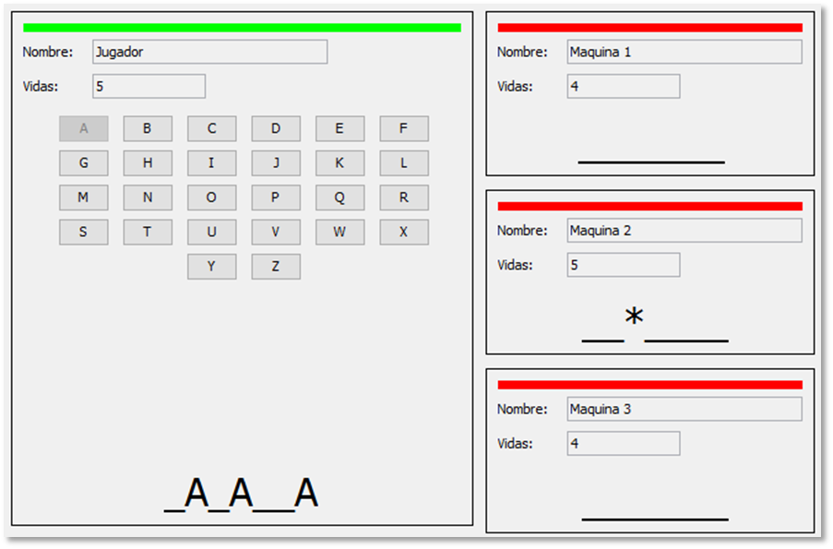
Una vez finalizado el juego, teniendo 3 posibilidades para llegar a ello ganando el juego, perdiendolo, o que llegara a completar la palabra alguna de las maquinas antes que usted, se cerrara la ventana del juego y se mostrara una ventana con los datos del Jugador ganador, o suyos si perdio, idicandole ese estado, incluyendose en los mismos la cantidad de aciertos y fallos que ha tenido durante el juego. Realizando un click en el boton “Aceptar” se cerrara y aparecera la ventana de inicio del programa.
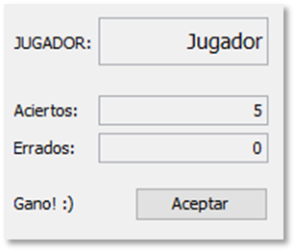
PALABRAS DISPONIBLES
Haciendo un click en el boton “Palabras”, en la ventana de inicio, se abrira una ventana con la lista de palabras disponibles para el juego.
Para ingresar una nueva palabra a la lista debera hacerlo escribiendola en el primer casillero y luego haciendo click en el boton “Nuevo”.
Para modificar alguna de las palabras de la lista debe seleccionarla haciendo click en la misma y luego en el boton “Modificar”, apareciendo la palabra en el casillero superior, en donde modificara la palabra y luego haciendo un click en el boton “Nuevo” la palabra se guardara modificada.
Para eliminar alguna de las palabras de la lista debe seleccionarla haciendo click en la misma y luego en el boton “Eliminar”, lo que la eliminara definitivamente de la lista.
Haciendo un click en el boton “Volver” se cerrara esta ventana y se abre la ventana de inicio del programa.
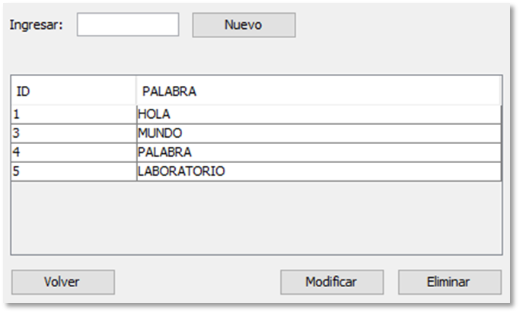

ESTADISTICAS DE JUEGO
Haciendo un click en el boton “Estadisticas”, en la ventana de inicio, se abrira una ventana con la lista de partidas finalizadas guardadas de usuarios, mostrandose de cada uno el numero con el que se guardo la partida, la fecha y hora de la misma, el nombre del jugador y si gano o perdio dicha partida.
